第３回 精神障がいのある親とその子どもの支援に関する学習会

昨今、精神障がいのある親とその子どもの困難・生きづらさに目が向けられるようになってきましたが、未だ支援が求めやすい環境とは言えません。こうした状況にある親・子が必要とする支援は何なのかその現状を知り、私たちにできることは何なのか、支援を繋いでいくためにはどうすれば良いのか？をみなさんと考える学習会を企画しました。親支援・子ども支援を考えようとされる方々の情報交換の場にもなればと思っています。
第3回目は、絵本製作・ホームページによる情報発信など様々な方法で、親向け・子ども向け・支援者向けの情報発信をされている“ぷるすあるは”さんに『家族全体の安心に繋がる「情報と伝え方」って？ －絵本･サイト制作の試行錯誤から－』をテーマに取り組みや絵本等の活用方法をご紹介いただき、参加者の皆さんとともに、『親御さん・子どもさんへの情報提供の仕方とフォロー』について考えてみたいと思います。

日時：平成29年5月20日（土）13：00 ～ 16：30
場所：日本福祉大学 東海キャンパス（東海市大田町川南新田229）
参加対象：精神障がいのある親とその子どもの生活や支援について考えたいと思っている方
参加費：500円（ブレイクタイムのお茶代）
参加申し込み：5月7日（日）までに、①参加者氏名、②所属、③職種（立場）、④連絡先を下記のメールアドレスにご連絡ください。
- 取り組み案内など参加者に情報発信したい内容（チラシ等）がありましたら、各自・各機関で持参していただくようお願いいたします。

プログラム
12：30 ～ | 受付
13：00 ～ 15：15 | 話題提供とディスカッション  『家族全体の安心につながる「情報と伝え方」って？  ─絵本・サイト制作の試行錯誤から─』  NPO法人 ぷるすあるは 北野陽子さん、細尾ちあきさん
15：15 ～ 15：45 | ブレイクタイム（交流）
15：45 ～ 16：30 | 今後の学習会の進め方 と 各機関の情報伝達

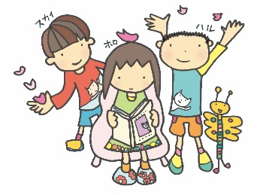
連絡・問い合わせ先
親＆子どものサポートを考える会 世話人代表・土田幸子
Tel：080‐1569‐3768
Mail：tsuchida.p@oyakono-support.com

皆さまのご参加、お待ちしております

